GEOGRAFIA ETA HISTORIA DBH3

Ahora lee el texto y…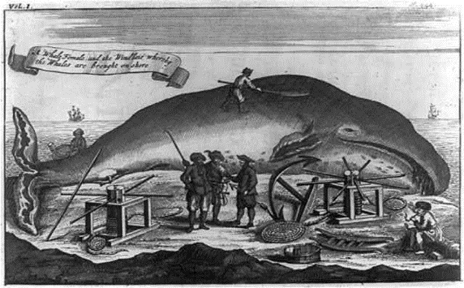

**LOS BALLENEROS VASCOS Y SU INFLUENCIA EN EL ATLÁNTICO**

La talasocracia es un concepto que hace referencia a un imperio o gran dominio político fundamentado en el mar. Algunos ejemplos de ellos pueden ser el imperio español, portugués u holandés.

Muchos pueblos a lo largo de la historia han basado su poderío en el dominio de rutas comerciales marítimas. Otros, más modestos pero no menos épicos, han desarrollado espectaculares habilidades como comerciantes o pescadores. En este último grupo encontramos a los vascos.

El pueblo vasco siempre ha estado muy unido al mar. Participaba de la pesca y de las actividades económicas comunes a la zona del Cantábrico. Tenemos ya noticias de la existencia de acciones balleneras en el siglo VII. El principal producto que se conseguía de las ballenas era el aceite, muy apreciado por el escaso humo que producía. El producto conseguido en la faena se comerciaba en aquella época no solo en España, sino también en Francia. Las ballenas eran el tesoro más codiciado, pero también buscaban el famosísimo bacalao de la gastronomía vasca y comerciar con varios productos más.

Como puede suponerse, el alcance de estas actividades fue aumentando con el tiempo. En el siglo VII pescaban cerca de la costa. Se piensa que cada pueblo de la costa tenía un gran faro en el que, en temporada, había siempre una persona que avisaba del avistamiento del preciado animal.

En ese momento todos salían en las chalupas tradicionales (pequeñas embarcaciones) y corrían casi literalmente en una carrera. El primero que clavaba el arpón se quedaba con la presa.

Con el tiempo se alejaron de tierras vascas y llegaron a Asturias y Galicia, pero no fue suficiente. Comenzaron a remontar las aguas hacia el mar del Norte y llegaron a tener frecuentes contactos con los islandeses.

Consecuencia de esta conexión fue la existencia de un pidgin (una mezcla de idiomas que no se desarrolla lo suficiente para ser un idioma independiente) islandés-vasco.

El pidgin tenía, sobre todo, palabras islandesas y vascas, pero también algunas holandesas y francesas. Eran los cuatro idiomas que más se encontraban en alta mar pescando.

Además, el vasco llegó a Islandia desde dos puntos: algunos pescadores eran españoles, pero otros eran franceses. Aparte de hablar variedades de vasco que podían ser bastante diferentes, una estaría influenciada por el español y otra por el francés (en realidad, por el occitano).

En Islandia se conserva un manuscrito del siglo XVII con más de 700 palabras en ambos idiomas. Como la mayoría de palabras vascas son del llamado dialecto labertano, sería lógico pensar que la mayoría de euskaldunes que llegaron eran de la zona de San Juan de Luz, en Francia. Se habló principalmente en la zona norte de la isla atlántica.

La relación entre vascos franceses o españoles con los nativos no fue siempre pacífica. Hay un famoso episodio conocido como la matanza de los españoles. Entre 1615 y 1616, encallaron tres barcos vascos de España.

Pasaron algún tiempo en la zona en la que naufragaron (la comentada anteriormente, cuando hablábamos del pidgin) y acabaron siendo masacrados por la población local por motivos no del todo aclarados. Parece probable que, durante su estancia allí, desapareció bastante ganado y, uniendo cabos, fueron condenados a muerte.

Curiosamente, la ley que permitía matar vascos en Islandia quedó vigente hasta el 22 de abril de 2015, cuando el descendiente de uno de los verdugos y otro de los ajusticiados, un islandés y un vasco, acudieron a la zona junto a una delegación de políticos de ambos países para simbolizar la paz entre los dos pueblos.

Pero los pescadores vascos llegaron más allá, y en el siglo XVI alcanzaron las costas de Terranova, donde ya habían estado previamente los vikingos y, según algunas fuentes, comerciantes ingleses.

Su presencia allí fue importante y tuvieron una notable influencia, como demuestran los restos allí encontrados (varios barcos) y la bandera de San Pedro y Miquelón, que incluye una ikurriña, la bandera vasca.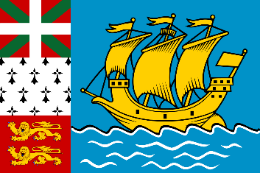

Actualmente, hay calles, ciudades e incluso algún nombre de persona de origen vasco. Como guinda del pastel, existe incluso un museo sobre estos balleneros en Red Bay.

Según la leyenda, no fue en el siglo XVI cuando llegaron a las costas de Canadá, sino en el siglo XIV, aunque no hay constancia histórica de ello. Incluso hay quien asegura que no fueron los nativos americanos quienes echaron a los vikingos, sino los piratas euskaldunes. Tampoco hay restos que lo demuestren.

También nació un pidgin en América, llamado algonquino-vasco. Su época dorada fue el último cuarto del siglo XVI y la primera mitad del XVII, y se conservan algunas frases y palabras. También recibió influencia del gascón, variedad occitana que se hablaba en la zona de origen de los balleneros vasco-franceses.

Tenemos noticias de que seguía usándose en el siglo XVIII, y hoy perduran bastantes topónimos por la zona.

Poco a poco la actividad fue desapareciendo por la escasez de ballenas. La última se pescó en 1901 con dinamita, porque las técnicas tradicionales ya estaban olvidadas.

